1. Favor realizar los ejercicios planteados del #17 al #26

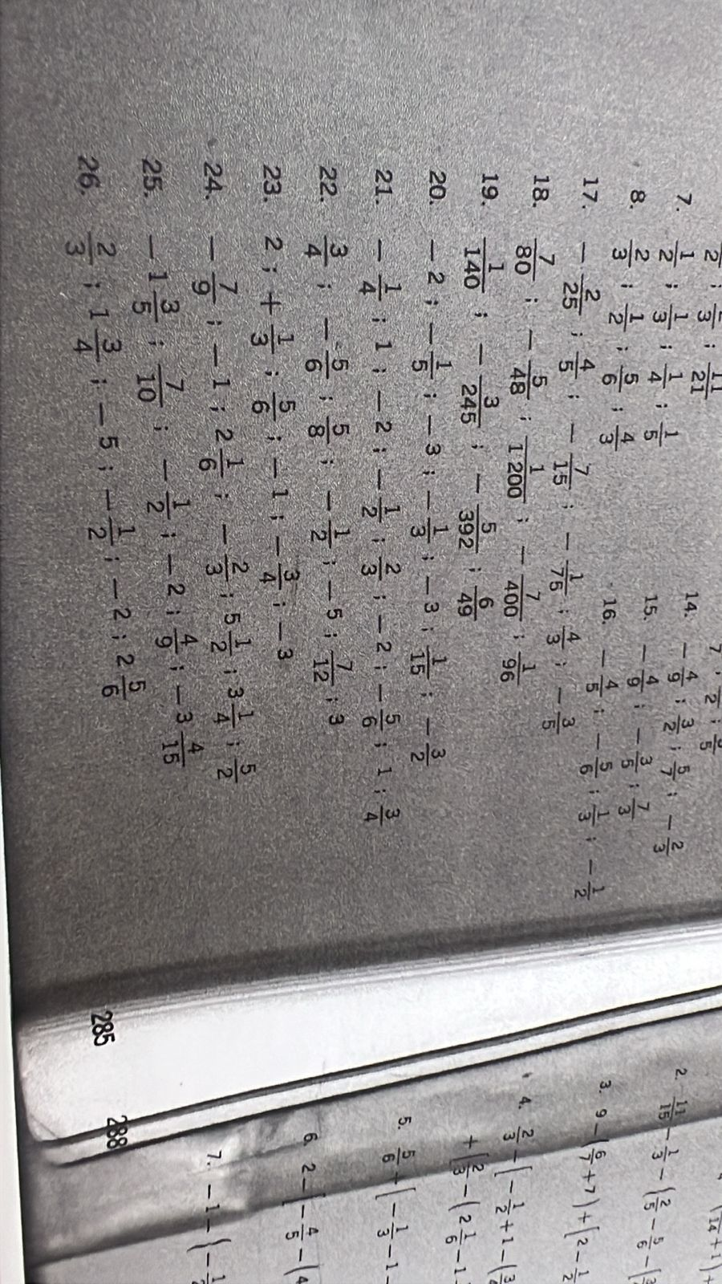

1. Favor resolver los sigueintes ejercicios del #2 al #5

